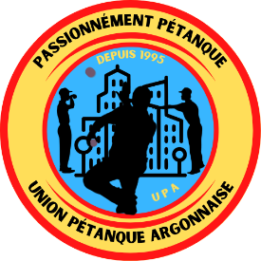

Dimanche 18 Juin 2023
6^{èmes} Nationaux Jeunes de pétanque d’Orléans

PROPOSITION PLATEAUX REPAS

PLATEAUX REPAS JEUNES 8.00 €
- Duo de crudités.
- Rôti de porc froid ou Dinde.
- Chips.
- Fromage.
- Pâtisserie.
- Pain.

PLATEAUX REPAS ADULTES 12.00 €
-Duo de crudités/Charcuterie.
- Cuisse de poulet froide.
- Chips.
- Fromage.
- Pâtisserie.
- Pain.

* Boissons non comprises.
* Réservation des repas sur le bulletin d’inscription.

